星芒账本
星芒账本开发总结
创意型大学生生活记账本 · 课程设计开发复盘

项目名称 | 星芒账本
开发范围 | 前端页面、Flask 后端、SQLite 数据库、AI 教练、截图与文档
测试账号 | test / 123456
完成日期 | 2026-05-12

面向课程验收的完整实现材料：前端页面、Flask 接口、SQLite 数据库、AI 账本教练与测试截图。

1. 完成情况
• 完成游客浏览、登录注册、生活仪表盘、记账管理、心愿基金、AI 账本教练 6 个前端视图。
• 完成 13 个 Flask REST 接口，统一返回 code、msg、data。
• 完成 users、categories、ledger_entries、saving_goals 4 张数据库表和不少于 10 条演示数据。
• 完成 DashScope 国内 AI 接口封装，并提供无 Key 可运行的本地兜底建议。
• 完成课程设计书、开发总结和页面截图更新。

2. 开发过程复盘
过程 | 具体工作 | 结果
需求拆解 | 将任务书要求拆为页面、接口、数据库、AI、文档五类验收点。 | 避免遗漏硬性指标。
数据建模 | 围绕学生账本设计用户、分类、账目、目标四类实体。 | 支持游客展示、个人账目和心愿基金。
接口实现 | 用 Flask Blueprint 实现认证、汇总、CRUD、目标、AI。 | 接口边界清晰，便于测试。
前端实现 | 用原生 JS 管理状态、路由切换、表单和列表渲染。 | 无需复杂构建步骤，演示启动简单。
测试整理 | 浏览器截图、接口测试、清理旧截图和旧文档。 | 交付材料与当前项目一致。

3. 主要问题与处理
问题 | 处理方式 | 经验
AI Key 不适合写入源码 | 改为读取 DASHSCOPE_API_KEY，并在未配置时返回本地建议。 | 外部服务要隔离配置与业务逻辑。
课程验收需要固定演示数据 | 应用启动时自动建表并种子用户、分类、账目和目标。 | 可复现数据能降低演示风险。
游客和登录用户权限不同 | 公开接口与 JWT 接口分离，个人数据按 user_id 查询。 | 权限边界要体现在接口层。
旧截图与新项目不一致 | 重新使用浏览器生成 6 张当前页面截图。 | 交付材料必须跟实际运行结果一致。

4. 测试摘要
• 公开接口：/api/public/overview、/api/public/categories 返回正常。
• 认证接口：test / 123456 登录成功，Token 可访问 /api/auth/me。
• 账目接口：新增、查询、修改、删除链路通过。
• 心愿基金接口：返回 10 条目标数据及完成进度。
• AI 接口：未配置真实 Key 时返回带上下文的本地预算建议，演示不中断。
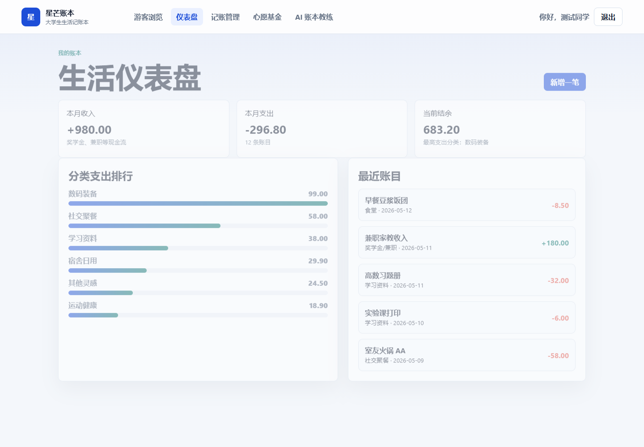
图 1 仪表盘测试截图
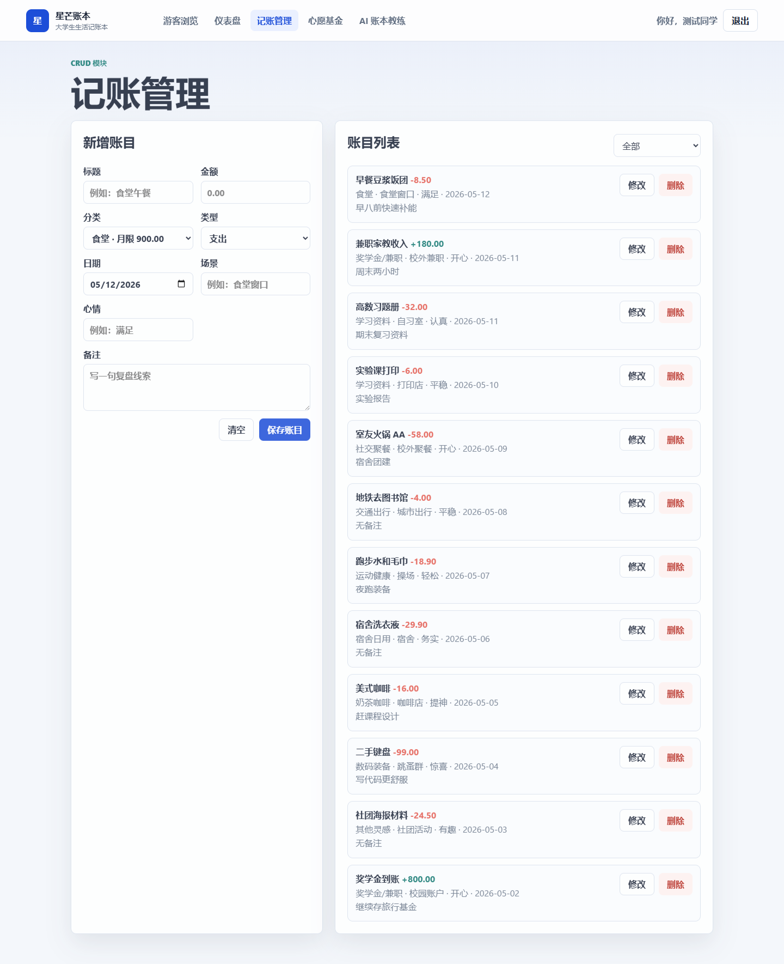
图 2 CRUD 管理测试截图

5. AI 辅助开发说明
开发过程中使用 AI 辅助拆解任务书、生成文档框架、检查接口覆盖和整理测试说明。项目代码、页面交互和文档内容均围绕课程任务书与当前本地项目实现进行调整，未把 API 密钥等敏感信息写入源码。

6. 后续改进
• 增加按月份、关键词和金额区间筛选账目。
• 补充更多图表，如月度趋势、预算使用率和收入来源分布。
• 给心愿基金增加新增、编辑、归档能力。
• 录制演示视频，按游客浏览、登录、CRUD、AI 建议顺序展示。

